11.1.- ¿Que es la Sección Tipo?

Como sección tipo entendemos un transversal con unas características especiales que son aplicadas a todos los transversales de un determinado eje. Tenemos que entender que para poder crear una sección tipo para todos los transversales deberemos de tener una serie de ficheros que se asociarán a la misma, siendo estos los de planta “.pla”, para poder calcular los peraltes correspondientes según los radios de las curvas y la normativa para esa carretera, los de longitudinales “.lon”, para poder tener una rasante para ese eje, y poder aplicar cotas en el eje para cada uno de los transversales calculados, y un fichero de trasnversales “.trn”, en el cual se encuentren los perfiles transversales terreno con los cuales se va a buscar la intersección de los perfiles transversales calculado mediante el programa de sección tipo.

De todos estos ficheros que hay aquí, el único realmente necesario, o sea, obligatorio, es el de longitudinales “.lon”, con la rasante de nuestro proyecto. El fichero de planta, no es necesario si no quieres calcular la tabla de peraltes automaticamente, y el fichero de transversales del terreno “.trn” tampoco es necesario, si no quieres calcular la intersección con un terreno, sino sólo los transversales proyecto con una sección tipo específica y un talud determinado.

Así pues, con este programa calcularemos transversales tipo para cada uno de los P.K. que deseemos.

Este programa, no sólo está pensado para carreteras, y se puede usar para sacar Secciones tipo de cualquier cosa, edificios, balsas, presas, muros, etc; ya que los tramos a introducir en cada uno de los elementos que forman la sección tipo son infinitos y compatibles entre sí.

Lo más importante a tener en cuenta con este programa, es que no se asocia a ningún fichero de transversal, sino que se usa para calcular los transversales tipo, y una vez calculados, no es necesario usar la sección tipo para calculos posteriores, sino que es en el programa de transversales donde empezamos a trabajar con ellos como si de transversales terreno se tratarán, con la posibilidad de realizar modificaciones específicas en algunos P.Ks., y de crear nuevos P.Ks.

Las características especiales de este módulo de Sección tipo, son que admite sobreanchos entre P.Ks., que admite bancales en los taludes y que las cunetas pueden ser diferentes para desmonte y terraplén, si se desea, como si de taludes se tratase.

Nota: Muchas veces es necesario, poner una cuneta para desmonte y otra distinta para terraplén, más que pensando en la palabra “Cuneta” propiamente dicha, pensando en urbanizaciones, con aceras, balsas, con carretera de acceso alrrededor, y muchas más aplicaciones.

11.2.- Conceptos básicos del programa.

Cuando ejecutamos el programa de sección tipo por primera vez, aparece un cuadro con un control tipo árbol, en el cual hay una serie de elementos básicos.
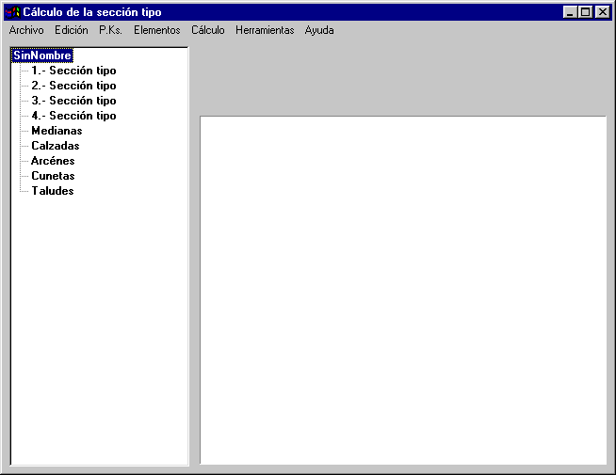
Al arrancar el programa con un fichero nuevo nos aparece todo el árbol vacio, y se ven dos grupos, claramente diferenciados, el llamado grupo de “Secciones tipo” y el de “Elementos”, dentro de cada uno de los cuales habrá que crear los datos a aplicar en esta sección tipo.

Lo primero que habrá que hacer es crear elementos para aplicar posteriormente a la sección tipo. Estos elementos tienen el nombre siguiente, lo que no significa que haya que aplicarlos sólo a objetos con ese nombre, ya que se puede aplicar a cualquier cosa que se nos ocurra, sin necesidad de ser carreteras:

- Medianas: Este elemento irá justo al lado del eje, en primer lugar, y el peralte para ese eje afectará a los tramos que contengan este elemento.
- Calzadas: Siguiendo a la mediana, y también se ve afectado por el peralte impuesto para ese eje.
- Arcenes: Siguiendo a la calzada, y también se ve afectado por el peralte impuesto para ese eje.
- Cunetas: Siguiendo al arcén. No se ve afectado por el peralte para el eje, y es el elemento más usado para crear cualquier cosa en proyectos de todo tipo. A destacar, el hecho de que las cunetas pueden ser de una forma para desmonte y de otra para terraplén, lo cual, si has trabajado mucho creando secciones tipo, comprenderás su utilidad.
- Taludes: Siguiendo a la cuneta. Este elemento es el único que se puede introducir de dos formas diferentes. Si sólo existe un tramo dentro de este elemento, entonces se supondra que los datos que hay en las casillas son datos de proporcionalidad, el típico 1:1, 2:3, 1:2, etc, y si hay más de un tramo dentro de este elemento, se supondrá que es un bancal, y funcionará igual que las cunetas, conuna execpción fundamental, y es que cuando cualquiera de los tramos que aquí se encuentre corten con el terreno del fichero “.trn” seleccionado, entonces el resto de tramos no se tendrán en cuenta, y el talud terminará, justo en ese punto de intersección.

Nota: Cada uno de estos elementos, está formado por tramos, y cada tramo tiene una distancia horizontal y otra vertical, que habrá que introducir. El talud es la única excepción para esto, pero sólo en el caso de que haya un único tramo.

Asi pues, vemos que el primer paso fundamental para obtener la sección tipo para un eje, es crear una base de datos con “tipos” de elementos. Lo más adecuado es tener esta base de datos fija para todos nuestros trabajos, y posteriormente copiarla entre cada uno de los proyectos que hagamos.

El número de “tipos” de un determinado elemento que se pueden tener, es infinito, así como el número de tramos que se puede introducir en cada uno de los elementos, también es indeterminado. Sólo lo determinará la memoria del ordenador en el que se esté trabajando.

11.3.- Árbol de datos.

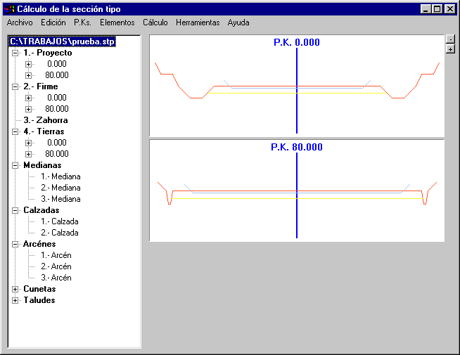
Como hemos dicho, al inicio del programa aparecerá un árbol con una serie de datos fijos, los cuales son los que nos van a definir la sección tipo.

Si abrimos el fichero que viene con el programa “Prueba.stp”, veremos una sección tipo terminada, con un gran número de datos. Este fichero se graba en el directorio “Trabajos” y es un archivo de demostración.

En este apartado no vamos a explicar el programa, sino lo que se visualiza al moverte por el árbol.

Si nos situamos en el nombre del archivo, o la raiz del árbol, veremos los gráficos de todas las secciones tipo definidas, y hay un “+” y un “-“, justo a la derecha de los gráficos, que podemos usar, en el caso de que se hayan definido muchos P.Ks. en las secciones tipo. Digamos que es la previsualización general, y lo que aparecerá también cuando, en el “Gestor de proyectos” del programa pasemos por encima de los ficheros “.stp”.

Si nos situamos en una cualesquiera de las cuatro secciones tipo, veremos el primer P.K. definido en esa sección tipo, que suele ser el 0.0. Y tendremos que abrir las sección tipo en cuestión, (pulsando sobre el “+” que tiene en el árbol), para poder visualizar el resto de P.Ks. definidos para esa sección tipo. Además de ver este gráfico, también se abrirán una serie de casillas, como el nombre, diferencia con la rasante, etc, las cuales explicaremos más adelante.

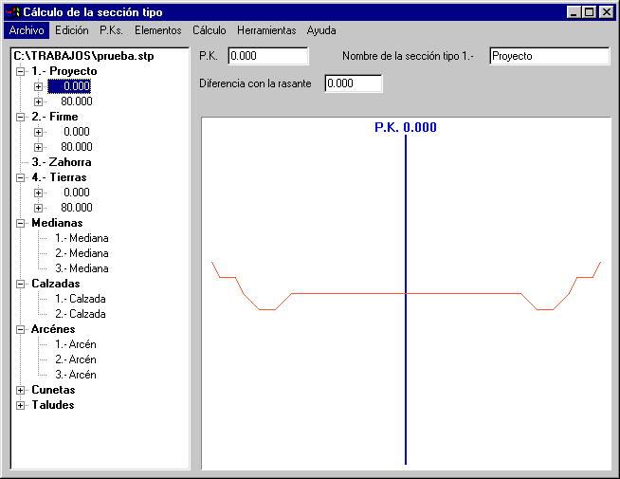
Si nos situamos sobre cualesquiera de los nombres “principales” de los elementos, o sea, sobre “Medianas”, “Calzadas”, “Arcenes”, “Cunetas” o “Taludes, aparecerán todos los elementos definidos para esos objetos, en cuadros más pequemos, y si no caben en pantalla, hay un “+” y un “-“ a la derecha de los gráficos, que permite la paginación de los mismos.

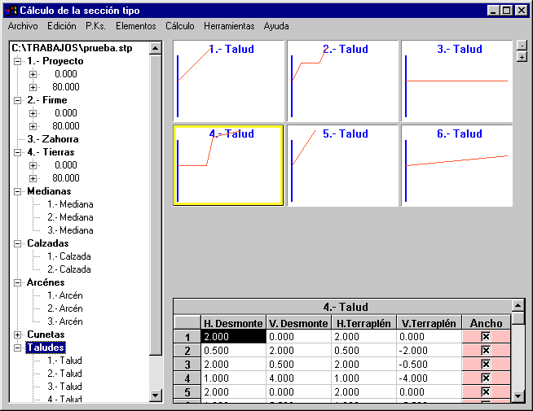
Además sabemos que el cuadro de diálogo principal del programa de “Sección tipo” es redimensionable, por lo que podemos maximizarlo para visualizar más elementos. Aquí vemos un ejemplo de ello, en las cunetas de este fichero “prueba.stp”:
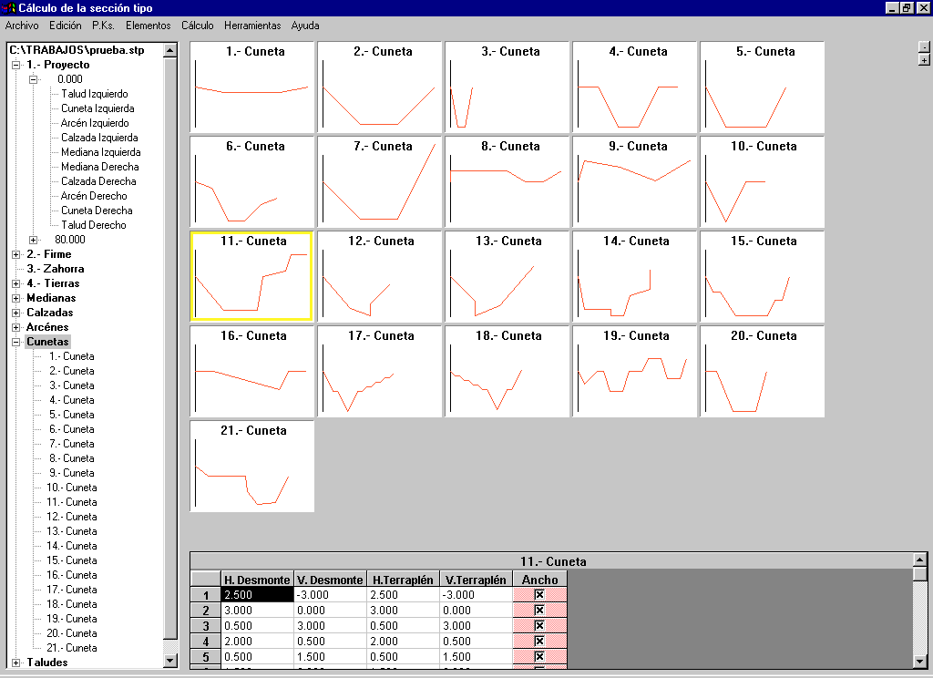
Además de visualizarse los elementos, si pasamos por encima del gráfico, que lo define, y cuyo nombre se visualiza, en el mismo, aparecerá un recuadro amarillo alrededor de él, indicando que está seleccionado, y justo debajo se verán los valores numéricos que lo definen en un cuadro de datos, idéntico al que aparecerá a la hora de la edición. Si pulsamos el botón izquierdo de ratón cuando uno de los gráficos está resaltado, surgirá el elemento en cuestión para su edición.

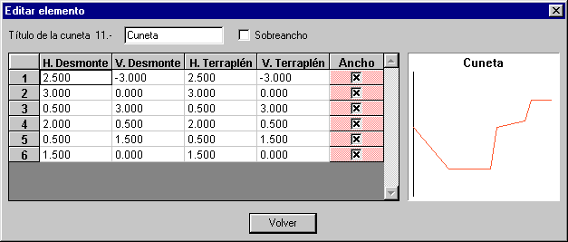
Todo esto, explicado aquí, nos sirve de ayuda a la hora de movernos con agilidad sobre el programa de “Sección tipo” y nos ayuda a comprender, un poquito más, si cabe, la filosofia del mismo.
11.4.- Elementos y su edición.

Como ya hemos dicho cuando hablamos de elementos, hablamos de medianas, calzadas, arcenes, cunetas y taludes y representan todos los que podemos usar a la hora de crear la sección tipo.

Cuando estemos sobre uno de estos títulos de elementos, (medianas, calzadas, etc), podemos ir al menú principal del programa de sección tipo “Elementos” y seleccionar la opción de “Añadir elemento”, lo cual hará que se abrá un cuadro de datos con una serie de casillas;

y además aparecerá un gráfico a la derecha que representará el elemento que se está añadiendo o editando. Las casillas que aparecen son las de “Horizontal” y “Vertical”, en las cuales tendremos que introducir valores numéricos indicando estas distancias, y la columna “Ancho” con casillas para seleccionar si se desea sobreancho o no, en ese tramo, ya que los sobreanchos pueden ser sólo sobre los tramos que se deseen, y no sobre todos los tramos.

Cuando deseemos “Añadir un nuevo tramo” deberemos de pulsar el botón derecho del ratón sobre la tabla, abriéndose un menú dónde podemos “Añadir tramo”.

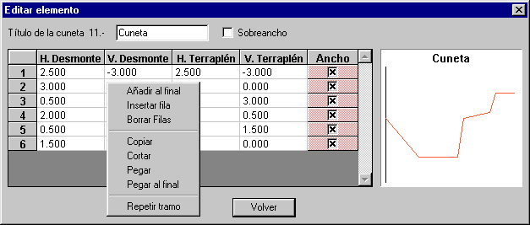
Los datos que aparecen en este cuadro son los de “Nombre del elemento”, el cual puede ser cualquiera que se desee, conservándose, unicamente, el número al que corresponde este elemento, y si va a haber sobreancho con respecto al anterior, o no. Si se activa la casilla “Sobreancho”, todas las casillas en la columna “Ancho” se activarán para un posible cambio en su estado.

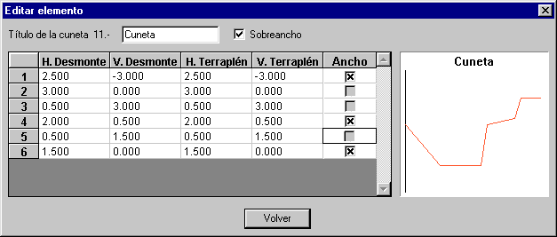
Por defecto, el nombre que aparece en el título del elemento en cuestión, es el mismo que para los elementos por defecto, a saber; Mediana, Calzada, Arcén, Cuneta y Talud, el cual deberias de cambiar si quieres reconocerlo por su propio nombre posteriormente, aunque es muy común usar el número asociado al nombre para acordarse del elemento deseado.

Además de “Añadir tramo” o fila, existen otra serie de herramientas dentro del menú flotante que sale, al pulsar el botón derecho del ratón sobre el cuadro de datos:

Añadir al final: Esta es la orden que hemos explicado, añadiéndose al final del cuadro de datos una fila en blanco.
Insertar fila: En la fila dónde se encuentra el cursor, se insertará una nueva fila vacia para incluir un nuevo tramo.
Borrar filas: Las filas marcadas, por selección, se borrarán. Hay una especificación importante en este sentido; siempre debe de quedar, al menos, una fila dentro del elemento editado, si marcamos todas las filas y usamos la orden de “Borrar”, el programa no borrará ninguna, debido a esto, así que cuando se desean borrar todas las filas, habrá que marcar todas menos una para poder hacerlo.

Además de las herramientas de edición que acabamos de ver, el programa tiene un portapapeles interno, con el cual puedes trabajar para copiar un grupo de filas entre distintos elementos, así cuando necesites repetir una determinada secuencia de tramos, lo podrás hacer facilmente, copiando estos tramos entre elementos con las herramientas de edición del portapapeles, que surgen al pulsar el botón derecho del ratón sobre el cuadro de datos.

Copiar: Con esta opción se copiarán las filas seleccionadas al portapapeles.
Cortar: Además de copiarse las filas seleccionadas, al portapapeles, se borrarán del cuadro de datos, siempre y cuando no sean todas las filas del cuadro, como ya se ha explicado en la orden “Borrar filas”.
Pegar: Si se han copiado o cortado filas, anteriormente, y el portapapeles tiene datos, entonces se pegarán las filas insertándose en donde se encuentra el cursor.
Pegar al final: Lo mismo que la orden pegar, sólo que se pegarán al final de todas las filas, añadiéndose.

Como hemos explicado en apartados anteriores, las cunetas y los taludes pueden definirse tanto para desmonte y terraplén. El cuadro de introducción de datos varia con respecto al de medianas, calzadas y arcenes:

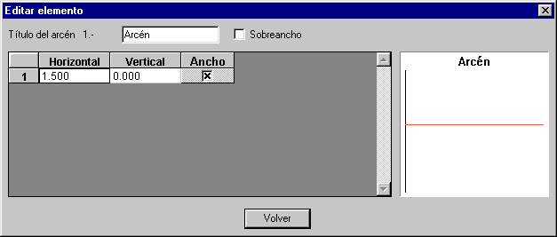
Aparecen 5 columnas, en vez de 3, y estas son “H.Desmonte” y “V.Desmonte”, “H.Terraplén” y “V.Terraplén”, y “Ancho”. Estas columnas se rellenan igual que anteriormente, y es como si definieramos dos tipos dentro de uno.

Si la cuneta es la misma, tanto para desmonte como para terraplén, no habrá que copiar de nuevo los mismos valores puestos para desmonte, ya que existe una opción dentro del menú flotante, que es la de “Repetir tramo”, con la cual, todos los tramos que se encuentren en la casilla de desmonte o terraplén, dónde se encuentre el ratón, se copiaran al otro lado. O sea, que si tenemos una cuneta definida para terraplén, y deseamos que sea la misma para desmonte, entonces situaremos el cursor en una casilla cualquiera de las columnas de “H.Terraplén” o “V.Terraplén”, pulsaremos el botón derecho del ratón, sobre esta casilla, y seleccionaremos la orden “Repetir tramo”, con lo que veremos como todos los datos de todas las filas en las columnas de “H.Terraplén” y “V.Terraplén” son copiados a las casillas de las columnas de “H.Desmonte” y “V.Desmonte”.

Nota: Aunque se explicará posteriormente, en el apartado de configuración, cabe decir aquí que el gráfico que ves, puede ser el de desmonte o terraplén, según se decida en la configuración del programa. Además el número de tramos del talud que se ven, también es configurable, por lo que aunque el talud esté formado por unos bancales los cuales están definidos por 10 tramos, en el gráfico sólo se verán 3, por defecto, a no ser que varies este valor en la configuración del programa.

Confome vayas modificando datos en las casillas de el cuadro de datos, se irán reflejando en el gráfico asociado, teniendo con esto una idea clara de cómo va a quedar el elemento en cuestión cuando lo incluyas en las sección tipo.

Los valores que se van a introducir, en cada uno de los elementos, deben de ser siempre positivos para las columnas “H.Desmonte” y “H.Terraplén”, pero pueden ser negativos para indicar “hacia abajo”, en el caso de “V.Desmonte” y “V.Terraplén”.

Nota: La razón de que para las columnas de los valores en horizontal, sean positivos, es que cuando insertemos el elemento en la sección tipo, es cuando se definirá el signo, o sea, que un mismo elemento “Cuneta”, se insertará para “Cuneta izquierda” y “Cuneta derecha” en la sección tipo, y el programa reconocerá que a la derecha es como si fueran negativos los valores de los tramos de la cuneta.

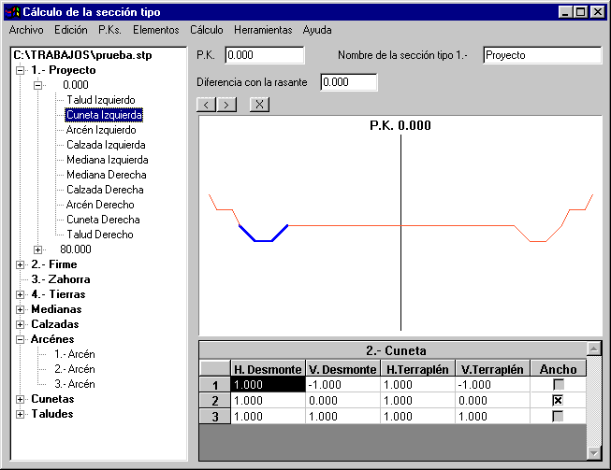
Una vez terminada la edición del elemento en cuestión, éste aparecerá en el árbol bajo la denominación correspondiente, o nombre de título, que le hayamos puesto.
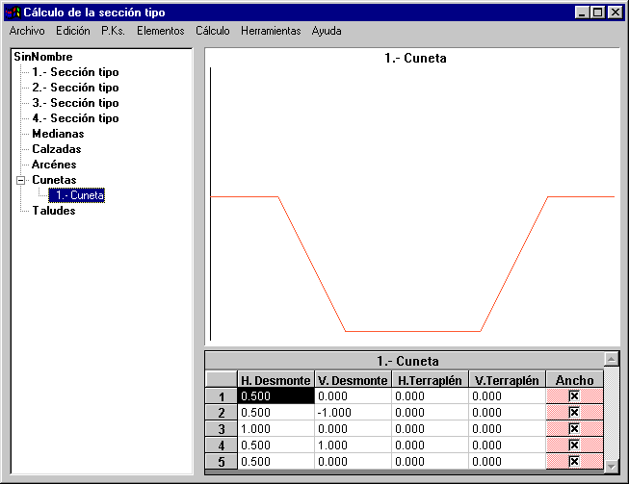
11.5.- Edición y creación de P.Ks. en secciones tipo.

Una vez que tenemos una base de datos con todos los elementos, y su forma, que queremos incluir en nuestra sección tipo, deberemos de crearla.

Así pués, supongamos que en un fichero nuevo, hemos creado una mediana, una calzada, un arcén, una cuneta y un talud.
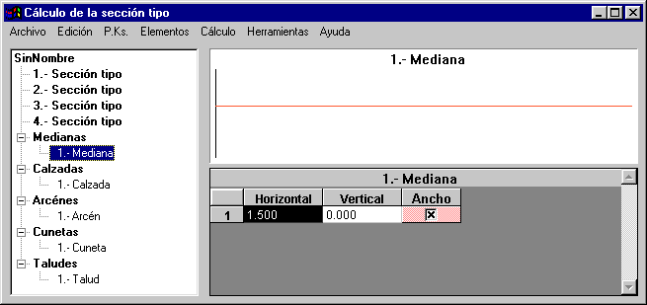
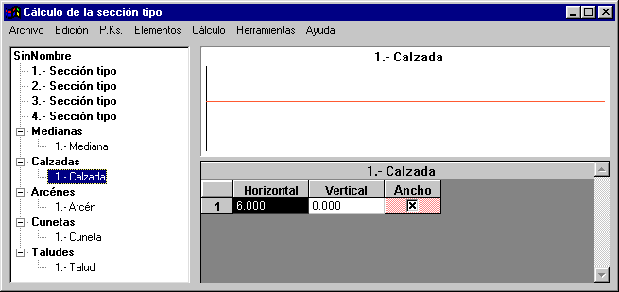
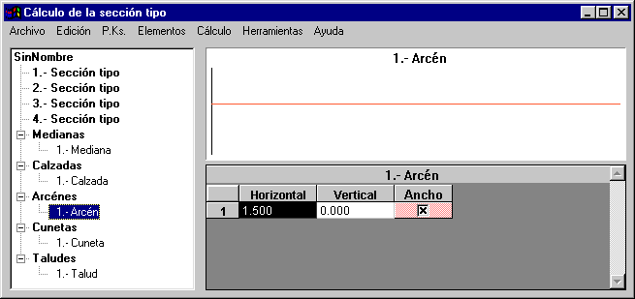
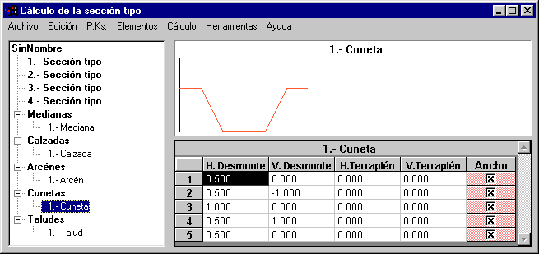
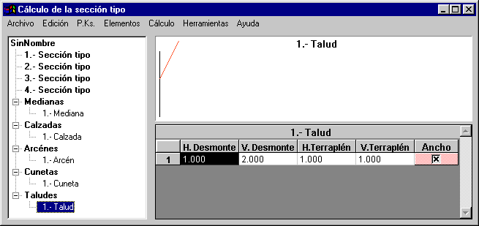
Posteriormente nos situamos sobre la rama del árbol que pone “1.- Sección tipo”, y desde el menú de “P.Ks.” del programa, seleccionamos la orden “Añadir P.K.”, y en ese instante nos aparecerá un “P.K. 0.000” creado en esa sección tipo. En el árbol aparecerá un “0.000” y justo a su izquierda un cuadrito con un signo “+”, que si lo pulsamos se abren las posiciones dónde podemos insertar nuestros elementos creados:

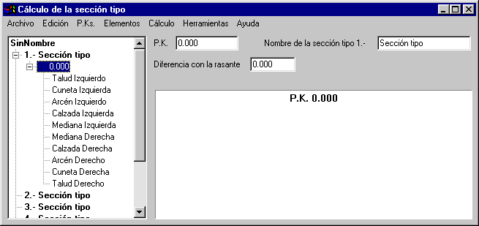
Justo en la parte superior del gráfico podemos cambiar el número del P.K., así como el nombre de la sección tipo, (poner proyecto, firme, tierras, etc), y la “Diferencia con la rasante”, valor que se sumará al perfil longitudinal seleccionado como rasante, con su signo, y así podremos crear secciones tipo del firme, o de lo que deseemos.

Como vemos aparecen unos nombres de talud izquierdo, cuneta izquierda, arcén izquierdo, etc, y lo mismo por la derecha. Si nos situamos encima de “Talud izquierdo” y pulsamos en una de las dos flechas que aparecen justo encima del gráfico a la izquierda, veremos como en el gráfico aparecen los tipos de taludes que tengamos en ese fichero, y además, en la parte baja se verán sus valores numéricos en el cuadro de datos. Si hacemos los mismo con cuneta izquierda, arcén izquierdo, calzada izquierda y mediana izquierda, obtendremos la semisección tipo:

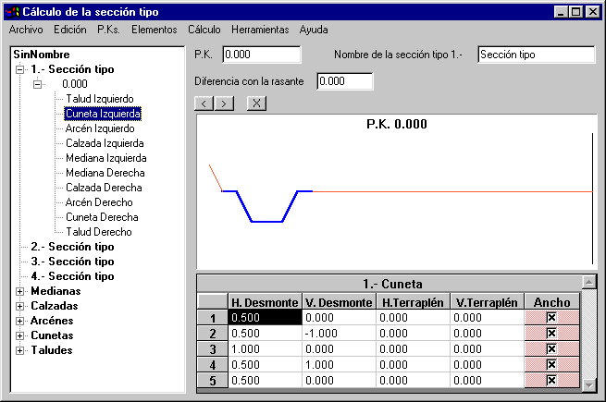
Si a la derecha se quieren poner los mismos tipos de talud, cuneta, arcén, calzada y mediana, bastará con que desde el menu “P.Ks.” seleccionemos la opción de “Repetir secuencia”, obteniendo toda la sección tipo, como se ve en la figura:
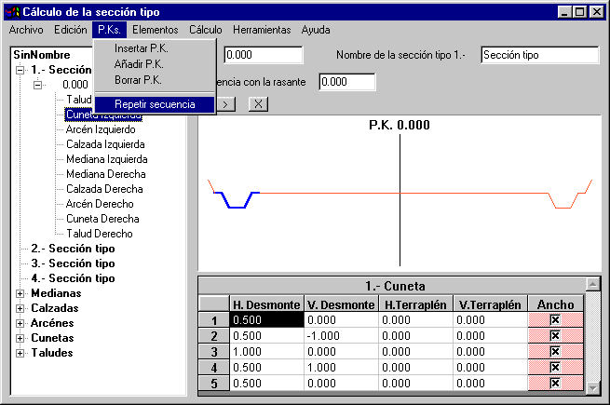
Así pués vemos cuan sencillo es crear cualquier sección tipo con este programa. Existe otra herramienta, que facilita enormemente la selección del tipo de elemento que queremos poner en la sección tipo, y es desde el menú “Elementos” seleccionando la opción “Visualizar todos”, justo cuando estamos encima de cualquiera de los talud izquierdo, cuneta izquierda, arcén izquierdo, etc, talud derecho, cuneta derecha, arcén derecho, etc. El gráfico se sustituirá por una serie de gráficos en pequeño para que pinchando sobre el que deseemos se seleccione para esa sección tipo. Es muy útil cuando se tienen muchos tipos de elementos, y no quieres ir uno a uno, con las flechas, buscando el necesario.
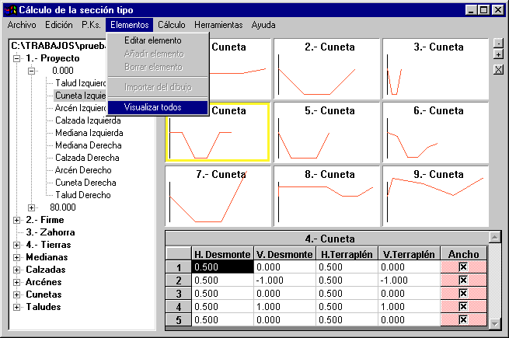
Una vez creada esta sección tipo para este P.K. 0.000, el programa lo interpretará como que se desea que esta sección tipo se aplique a todos los P.Ks. de nuestro eje. Si existe un cambio de sección tipo, en un P.K. conocido, ya sea, por el cambio de talud, sobreanchos, o por lo que sea, se deberá de seleccionar, otra vez, la orden de “Añadir P.K.” desde el menú “P.Ks.”, y se nos añadirá un nuevo P.K., que por defecto es el 0.000, pero que cambiamos al que realmente sea, “80.000”, por ejemplo, y creamos la sección tipo que se deberá de calcular a partir de ese P.K. hasta el final del eje, o hasta otro P.K.

En el ejemplo “Prueba.stp” se ve claramente, como la primera sección tipo la hemos usado para poner el “proyecto”, la segunda sección tipo para el “firme”, a 20 centímetros de la rasante, y la cuarta sección tipo para “tierras”, a 60 centímetros de la rasante. Y comprobamos como los elementos usados para el firme, han sido taludes, calzada y mediana, pero no hemos usado ni cunetas ni arcenes, con lo que se ve claro que no es necesario que estén todos los elementos incluidos en nuestra sección tipo, sino sólo usar los necesarios. (en el caso de la “zahorra” hemos usado, arcén, calzada y mediana, nada más).

Nota: Cuando estamos seleccionando elementos para incluir en nuestra sección tipo, veremos claramente el tipo que se está eligiendo, y su forma, en el gráfico de la misma, por que está resaltado en el momento de la selección.
11.6.- Ordenes de los menús de P.Ks. y Elementos.

En el apartado anterior hemos visto, a manera de ejemplo, como usar las ordenes de estos menús para crear una sección tipo. En este apartado las desglosaremos una a una en forma de índice:

Insertar P.K. Orden del menú “P.Ks.” con la que, cuando estemos sobre un P.K., en cualquier sección tipo, se insertará, previo a este, un nuevo P.K. con el valor de 0.000 por defecto.
Añadir P.K. Orden del menú “P.Ks.” con la que, cuando estemos sobre un P.K. o sobre el título de la sección tipo, en cualquier sección tipo, se añadirá al final de todos los P.Ks. que haya, un nuevo P.K. con el valor de 0.000 por defecto.
Borrar P.K. Orden del menú “P.Ks.” con la que, cuando estemos sobre un P.K., en cualquier sección tipo, se borrará.
Repetir secuencia Orden del menú “P.Ks.” con la que, cuando estemos sobre elementos izquierda o derecha de un determinado P.K., repetirá la semisección tipo al otro lado de la posición, derecha o izquierda, en la que estemos. O sea que si estamos, por ejemplo sobre cuneta derecha, y usamos esta orden, el programa copiará toda la sección tipo de la parte derecha del eje, a la izquierda del eje.
Editar elemento Orden del menú “Elementos” con la que, cuando estemos sobre los títulos de los elementos, (medianas, calzadas, arcenes, cunetas o taludes), o cuando estemos sobre un elemento en particular, ya sea editando un P.K. específico o el elemento propiamente dicho, haremos que surja el cuadro de datos de edición de ese elemento en particular.

Añadir elemento Orden del menú “Elementos” con la que, cuando estemos sobre los títulos de los elementos, (medianas, calzadas, arcenes, cunetas o taludes), o cuando estemos sobre un elemento en particular, (no se puede usar cuando estemos creando nuestra sección tipo), haremos que surja el cuadro de datos de edición de ese elemento en particular.

Borrar elemento Orden del menú “Elementos” con la que, cuando estemos sobre un elemento en particular definido a partir de su título, haremos que se borre ese elemento.

Visualizar todos Orden del menú “Elementos” con la que, cuando estamos creando nuestra sección tipo, esta orden se puede usar para poder seleccionar un elemento, en particular, de la lista de elementos, de una manera más rápida que con el movimiento uno a uno.

Importar del dibujo Cualquier polilínea que pinchemos en el dibujo pasará a ser un nuevo elemento del tipo que sea, talud, cuneta, arcen, calzada o mediana, según dónde se encuentre el cursor. Los valorés en X de la polilínea pinchada, pasarán a ser las distancias en horizontal de cada tramo, y los valores en Y serán las distancias en vertical.

Con respecto a al importación de elementos, hay que tener en cuenta que las distancias que se pondrán en los valores en horizontal y vertical vendrán definidas por las unidades de Autocad, o sea que una unidad de Autocad será un metro en esta distancia.
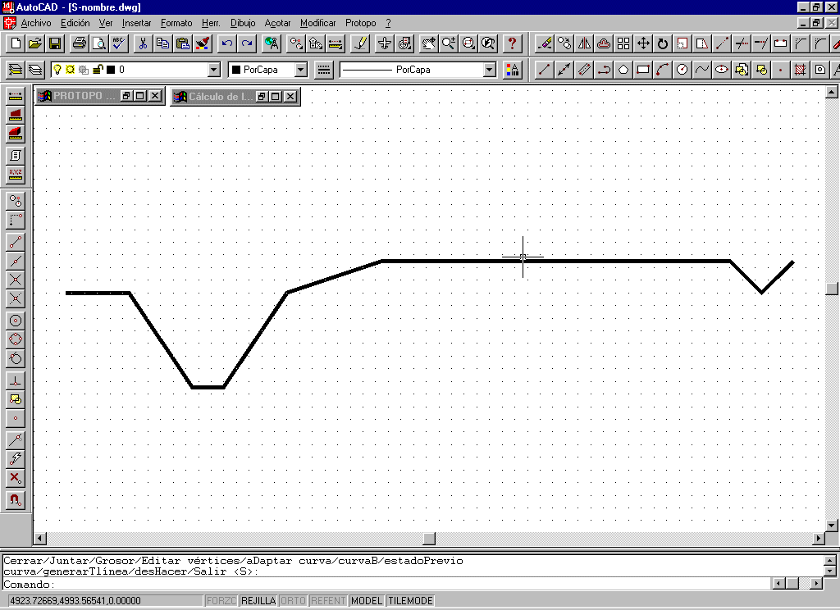
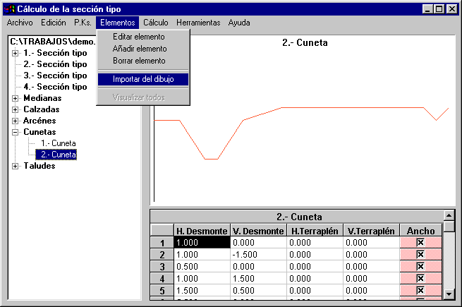
Nota: Como hemos visto, las diferentes ordenes explicadas aquí, sólo se pueden usar en los casos en los que nos encontremos sobre unos u otro objetos dentro del árbol principal. Esto no nos debe de preocupar, ya que el programa se comporta de manera inteligente, activando estas ordenes sólo cuando se pueden usar, y desactivándolas cuando no se pueden usar, evitandonos cualquier problema.

Cuando estemos sobre el árbol principal, dentro del programa, podemos pulsar el botón derecho del ratón surgiendonos un menú flotante, de acceso rápido a casi todas las ordenes del programa. Es muy útil y al final, con la práctica, es casi lo único que usaremos.

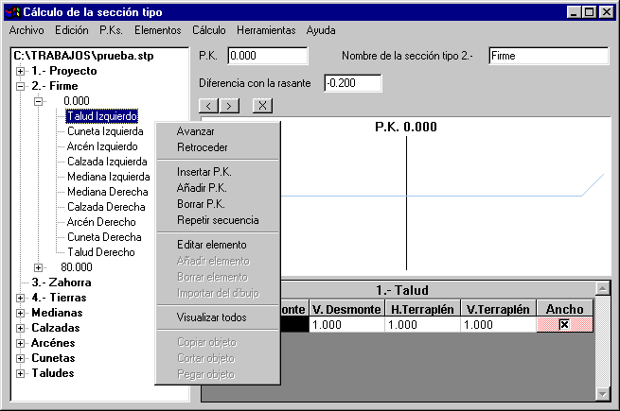
11.7.- Portapapeles.

Además del portapapeles que se ha explicado en un apartado anterior, que se refiere a la copia de tramos, en la edición de algún elemento, existe otro portapapeles, de uso general, que nos va a servir para copiar, cortar y pegar, elementos y P.Ks. de sección tipo completos.

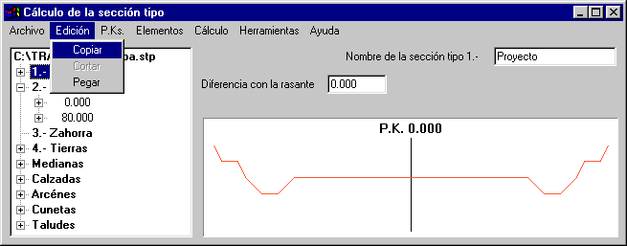
Así pués, en el menú “Edición”, y en el menú flotante, están las típicas ordenes de “Copiar”, “Cortar” y “Pegar”, las cuales podemos usar cuando estemos sobre elementos en particular, sea cual sea su tipo, (“Medianas”, Calzadas”, “Arcenes”, “Cunetas” o “Taludes”), y también para copiar o cortar P.Ks. específicos completos, ya sea a la misma sección tipo u a otra diferente.

Bastará con poner el ratón sobre el elemento o P.K. que deseemos copiar o cortar, usar esta orden, y después poner el cursor sobre el tipo o sección, dónde deseemos pegar, y listo.

Nota: Como ya se ha explicado, el programa se comporta de forma inteligente en estos casos, por lo que se activarán o desactivarán las ordenes del portapapeles, en los casos que se puedan usar o no. Cuando existen datos en el portapapeles, la orden de “Pegar” se activará, y mientras no haya datos en el portapapeles, (o sea, que no se hayan usado las ordenes de copiar o cortar), la orden permanecerá desactivada.

11.8.- Asociar archivos para el cálculo.

Como hemos dicho para realizar el cálculo de la sección tipo, se necesitan tres tipos de ficheros, a saber; de longitudinales, de planta y de transversales, de los cuales, sólo uno es obligatorio, el de longitudinal con la rasante.
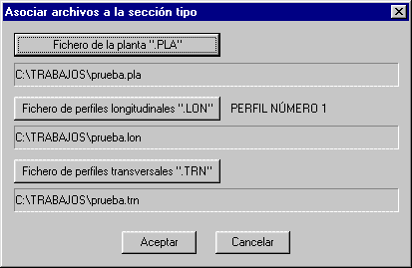
Si seleccionamos la orden de “Asociar archivos” desde el menú “Cálculo” del programa, veremos como nos surge un cuadro de diálogo dónde pode-mos elegir estos ficheros.

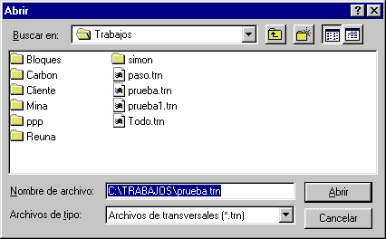
Pinchando el botón que corres-ponde a cada uno de los ficheros, se nos preguntará por el mismo, desde un cuadro de selección de ficheros típico.

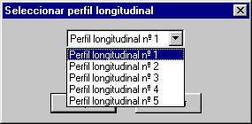
Sólo hay una excepción, y es a la hora de elegir el fichero de longitudinal, ya que una vez seleccionado, se nos volverá a preguntar por el número de perfil longitudinal que deseamos que sea la rasante, ya que como sabemos, el programa de longitudinales admite hasta cinco perfiles longitudinales, en el mismo fichero, por lo que sólo uno será la rasante. Los otros podrían ser el terreno, la tierra vegetal, o simplemente estar vacios.

Cabe explicar aquí, cuales son las razones de que los ficheros de planta y de transversales terreno no sean necesarios. El fichero de planta sólo se necesita por una razón, y esta es el cálculo de los valores para los peraltes en todo el eje, en función de una tabla de radios específica, pero en el caso de que no queramos peraltes para nuestra sección tipo, o queramos poner los peraltes manualmente en la tabla, no es necesario seleccionar ningún fichero de planta.

En el caso de el fichero de transversales, sólo será necesario para introducir los cálculos que aquí hagamos, pero no tiene por que haber transversales terreno sobre los que buscar la intersección, ya que si lo que deseamos es calcular los transversales proyecto, con un talud a una distancia fija, lo podemos hacer sin necesidad de buscar la intersección con ningún terreno. De todas maneras, es normal que casi siempre haya un terreno sobre el que buscar la intersección de la sección tipo.

Nota: Aunque no sea necesario el fichero de transversales terreno, es obligatorio seleccionar uno, ya que será dónde se guarden los transversales de las secciones tipo, aquí calculadas.

11.9.- Tabla de peraltes y de radios.

Como tabla de peraltes, entendemos los peraltes que se van a aplicar a los elementos de mediana, calzada y arcén en todas las secciones tipo que aquí se definan.
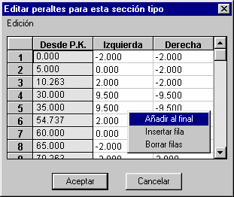
Esta opción se encuentra en el menú “Cálculo” como “Peraltes”, y si la seleccionamos, aparecerá un cuadro de diálogo con una tabla dónde introducir estos valores de los peraltes, tanto a la izquierda como a la derecha.

Si queremos introducir los valores manualmente, o editar los ya existentes, bastará con moverse por la tabla como ya sabemos, o pulsar el botón derecho del ratón, haciendo que surja el menú flotante, con cuyas ordenes podemos “Insertar”, “Añadir al final” y “Borrar” en la tabla como ya sabemos.

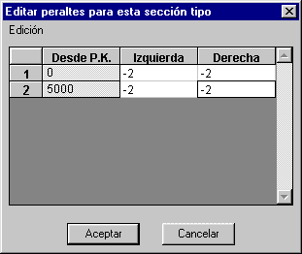
Nota: Cuando queremo poner, por ejemplo, un peralte de un 2% para todo el eje, deberemos de tener dos filas en la tabla de peraltes, una primera, en la que la columna “P.K.” ponga 0.000, en la columna “Izquierda” ponga –2.000, y en la columna “Derecha” ponga –2.000, y una segunda fila en la que en “P.K.” ponga 10000.000, (por ejemplo, da igual pasarse en longitud del eje, ya que el programa lo calculará sólo hasta el final del mismo), en la columna “Izquieda” ponga –2.000, y en la columna “Derecha” ponga –2.000. Esto lo explico aquí, por que es muy comun creerse que con poner el valor de los peraltes para el P.K. 0.000 ya es suficiente, y no es así.

Una vez dentro del cuadro de diálogo de Tabla de peraltes, deberemos de decirle que calcule los peraltes, según el fichero de planta específicado cuando asociamos archivos, y además según una tabla de radios, determinada para la carretera que sea, según la normativa vigente.

En principio Protopo tiene unas 6 tablas de radios específicas que se rigen por la normativa vigente, y que están en el directorio “Trabajos” que se crea durante la instalación. La tabla más común, a usar para carreteras, es la que se llama “Protopo.tpr”, pero existen otra serie de tablas de radios que podemos usar, según sea el caso; Auto.tpr, AutoH.tpr. Carre.tpr, CarreH.tpr y Urbana.tpr.
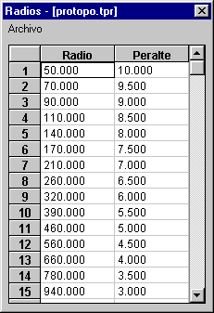
Estas tablas de radio son las que vienen, por defecto, con el programa Protopo, pero se pueden crear, editar o borrar tablas de radio. Usamos la opción de “Tabla de radios” desde el menú “Edición” que aparece en el cuadro de diálogo de la tabla de peraltes, y nos surge otro cuadro de diálogo con otra tabla, dónde podemos poner los peraltes específicos según el radio de la curva en cuestión.

Podemos Abrir, Grabar, Grabar como... y crear nuevos ficheros de tabla de radios, usando las ordenes correspondientes desde el menú “Archivo” que aparece en el cuadro de diálogo de la tabla de radios.

En principio, hay dos columnas en la tabla de radios, “Radio” que indicará el radio a partir del cual hay que aplicar el peralte que se ponga en la columna “Peralte”, el cual siempre se pondrá en valor positivo, y será el programa el que, según sea la curva, calculará el signo del mismo.

Los radios deben de estar en orden creciente, y si esto no se hiciera así, entonces será el programa, el que los ordene a la hora de grabarlos a disco.
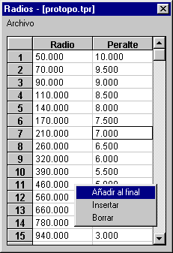
Si se desea “Insertar”, “Añadir al final” o “Borrar” alguna fila de la tabla de radios que se esté editando en ese momento, se puede hacer con las teclas normales de <INS>, <DEL>, o usando el menú flotante que surge al pulsar el botón derecho, sobre la tabla.

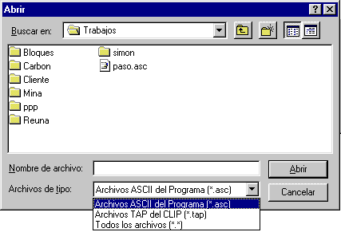
Es muy normal generarse la tabla de radios como un fichero ASCII, “Radio, Peralte”, o tenerlas en formato “.tap” del clip, por lo que el programa permite una importación y exportación desde y a estos formatos seleccionando las ordenes correspondientes de “Importar” y “Exportar” desde el menú “Archivo” de este programa de tabla de radios.

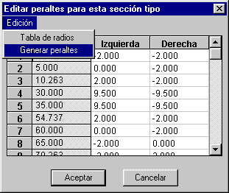
Una vez explicada la tabla de radios y su edición, ya podemos pasar a calcular los peraltes para nuestro eje en planta en particular, lo cual haremos con la orden “Generar peraltes” desde el menú “Edición” del cuadro de diálogo de la tabla de peraltes.

Nota: Si después de calcular los peraltes vemos las secciones tipo en el gráfico, nos daremos cuenta de que no se aplican a las medianas, calzadas y arcenes, como hemos dicho. Esto es por que, se aplican a los transversales calculados posteriormente, pero no en el gráfico de cada una de las secciones tipo, en los que estos elementos permanecerán inalterados.

Si en el cuadro de datos, ya existe información se nos preguntará si deseamos sustituirla porle nuevo cálculo, y si no se ha asociado el fichero de planta correspondiente, se nos avisará de este hecho. Y por fin se realizará el cálculo de los peraltes para cada uno de los P.Ks., rellenandose la tabla con estos datos.

Nota: La tabla de peraltes son datos que se guardan con el propio fichero de sección tipo que se está editando, por lo que no hay que asociarla, ni calcularla de nuevo cada vez que se entre en este fichero de sección tipo.
11.10.- Cálculo de las secciones tipo.

Una vez asociados los ficheros de longitudinal, planta y transversales, generados los peraltes para el eje, y creadas las secciones tipo para cada uno de los P.Ks. podemos pasar a realizar el cálculo de las secciones tipo, o lo que es lo mismo, podemos pasar a generar los transversales correspondientes, en el fichero de transversales asociado, con los datos de las secciones tipo, aquí configuradas.

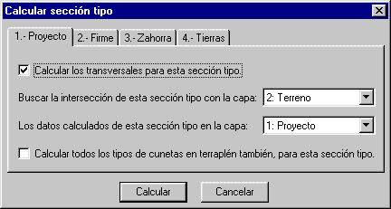
Para empezar con el cálculo deberemos de seleccionar la orden “Calcular” del menú “Cálculo” en el cuadro de diálogo del programa de la sección tipo.

Observamos que nos surge un cuadro de diálogo con 4 fi-chas, correspondiendo a cada una de las 4 secciones que puede tener el programa, y su configuración correspondiente para que se realice el cálculo.

Expliquemos los datos que contiene una ficha, para después extender, esta explicación al resto de las mismas:

- Calcular los perfiles transversales para esta sección tipo: Con esta casilla de selección activada, le eestamos diciendo al programa que deseamos que se tengan en cuenta los datos que hay en la “1.- Sección tipo”, y que se realice el cálculo. En nuestro caso, o sea, en el caso del fichero “Prueba.stp”, esta primera sección tipo es “1.- Proyecto”. Cuando no deseemos calcular una determinada sección tipo, por ejemplo la “3.- Sección tipo”, (que en nuestro caso es “3.- Zahorra”), deberemos de dejar desactivada esta casilla. Por defecto, esta casilla aparecerá desactivada.
- Buscar la intersección de esta sección tipo con la capa: “Esta sección tipo” se refiere a la ficha en la que estes en ese momento, y las capas que aparecen para seleccionar son las que haya en el fichero de trasnversales asociado, con sus propio nombres. Significa que deseas que el talud que se haya puesto en esta sección tipo, cuando intersecte con la capa que pongas aquí, se recorte hasta ese punto. En nuestro caso, la sección tipo “1.- Proyecto”, buscará la intersección con el “2: Terreno” del fichero de transversales elegido. En el caso de la ficha numero 2, o sea la sección tipo “2.- Firme”, queremos que busque la intersección con la sección tipo “1.- Proyecto”, que se calculará primero.
En el caso de que no se desee buscar la intersección con ninguna capa de terreno, se debe de seleccionar “Ninguna” en la lista. El programa, en este caso, calculará los transversales segú el incremento impuesto en “Configuración”, y el talud tendrá el tamaño impuesto en Configuración, para estos casos.
- Los datos calculados de esta sección tipo en la capa: Se refiere a la capa del fichero de transversales seleccionado, dónde se desean que vayan los transversales calculados para la sección tipo en particular.
- Calcular todos los tipos de cunetas en terraplén también, para esta sección tipo: Como ya se sabe, cuando es terraplén, en carreteras, no se pone cuneta, pero ha muchas veces, las más, en las que la cuneta se está usando para definir otros tipos de tramos, sin ser cuneta propiamente dicha, ya sean aceras, muros, jardines, otra carretera, etc, y se desea que se calculen las cunetas a lo largo de todo el eje. Así pues, si activamos esta casilla tendremos cunetas, tanto en desmonte como en terraplén.

Nota: Cuando vayamos a realizar el cálculo de varias secciones tipo, con el programa, (como es el caso en este ejemplo), deberemos de tener en cuenta que el programa va calculando los transversales por orden, o sea primero la “1.- Sección tipo” después la “2.- Sección tipo”, etc, por lo que se puede poner que la “2.- Sección tipo” busque la intersección con la “1.- Sección tipo”, como nos ocurre en el ejemplo con el “2.- Firme” y el “1.- Proyecto”, pero lo que nunca se podria hacer es poner como “1.- Firme” y “2.- Proyecto”, ya que el proyecto se calcularia después del firme. Nos saldrían errores de “No encuentro terreno ni a izquierda ni a derecha” en todos los P.Ks, que se esten calculando, ya que cuando intenta buscar el transversal de la “2.- Proyecto” todavía no está calculado.

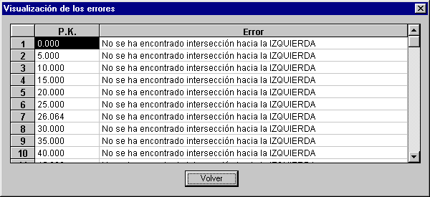
Una vez rellenados todos estos datos podemos proceder al cálculo de los mismos, el cual puede conllevar errores. Los errores más normales, suelen ocurrir cuando no se encuentra “Terreno” hacia alguno de los lados, y surge una tabla de errores, con el P.K. dónde no se ha podido encontrar “Terreno” y hacia que lado no se ha podido encontrar. Si esto ocurriera, deberás de repasar ese transversal para comprobar que ha sido lo que ha pasado, y prolongar o extender el terreno para poder realizar el cálculo nuevamente y que no ocurra esto.

Nota: El programa siempre denominará a los errores como que “No existe terreno hacia ....”, la palabra “terreno” de este mensaje, no variará, aunque sea la sección tipo “2.- Firme” la que este buscando el “1.- Proyecto”, denominando “Terreno” a la sección tipo “1.- Proyecto”.

Una vez realizado el cálculo, podemos ir a ver el resultado con el programa de transversales, comprobando que todos se han calculado correctamente.
11.11.- Configuración.

Dentro del menu “Herramientas” podemos seleccionar la opción de “Configuración” para poner todos los valores por defecto del programa.
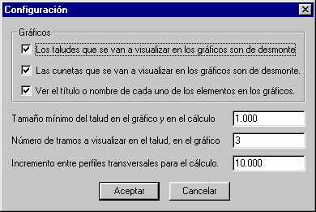
- Los taludes que se van a visualizar en el gráfico son de desmonte: Con está casilla activada, en todos los gráficos que aparezcan dentro del programa de sección tipo, se verán los taludes que se hayan elegido para desmonte. Cuando introducimos un elemento “Talud”, vemos que tenemos cuatro casillas, “Horizontal desmonte”, “Vertical desmonte”, “Horizontal terraplén” y “Vertical terraplén”, y el programa tiene que elegir visualizar uno u otro, y será con esta opción con la que decida qué visualizar.
- Las cunetas que se van a visualizar en los gráficos son de desmonte: Lo mismo que la opción anterior, pero para cunetas, ya que, como sabemos, se pueden crear tipos de cunetas para desmonte y terraplén.
- Ver el título o nombre de cada uno de los elementos en los gráficos: Cuando se visualizan los gráficos, en la parte superior central, se dibuja el nombre del elemento, o el P.K., si no deseamos visualizar este texto, por que es muy grande o molesta en la representación del gráfico, podemos quitarlo desactivando esta opción.
- Tamaño mínimo del talud en el gráfico y en el cálculo: Cuando visualizamos el talud, ya sea en los elementos “Talud” o en la sección tipo creada, se tiene que tomar una decisión para ver un tamaño de talud, ya que, éste, suele ser indefinido, hasta la intersección con otra capa, cosa que nosabemos hasta el cálculo de la sección tipo, por lo que habrá que decirle que tamaño deseamos visualizar. Esto que es para el gráfico, también sirve para el cálculo, o sea, que si el talud debe de buscar la intersección con otra capa, y resulta que no hay suficiente “terreno”, entonces se dejará una línea de talud con la pendiente elegida y el tamaño seleccionado en esta casilla de edición.
- Número de tramos a visualizar en el talud, en el gráfico: Si suponemos que el talud que estamos visualizando es un bancal, o sea, líneas formando escalones, y cuando lo hemos creado, hemos puesto 10 o 20 tramos de bancal, en el gráfico sólo desearemos ver 3 o 4 para que se exageré la escala del mismo. Con esta opción decidimos cuantos tramos de bancales se visualizarán en el gráfico. Posteriormente, en el cálculo, se tendrán en cuenta todos los tramos, hasta la intersección con el “Terreno”.
- Incremento de perfiles transversale para el cálculo: Cuando realizamos el cálculo de los perfiles transversales, podemos decirle al programa, que no busque la intersección con ninguna capa de trasnversales, por lo que el programa no sabe cual será el incremento de P.Ks. a aplicar, para este cálculo, y será aquí dónde le digamos ese incremento entre P.Ks, cuando ocurran estos casos.

11.12.- Sobreanchos.

Dada su posible complejidad, vamos a explicar algún ejemplo dónde se ponga un sobreancho para algún elemento de la sección tipo. Así comprenderemos un poquito más cual es el uso de esta herramienta.

Supongamos que creamos una cuneta como la del dibujo a continuación, (la hemos hecho en Autocad, y después la importamos a nuestro fichero de sección tipo, pinchandola, simplemente), la cual va a estar formada por una cuneta, propiamente dicha, y una acera, ya que es para una urbanización:

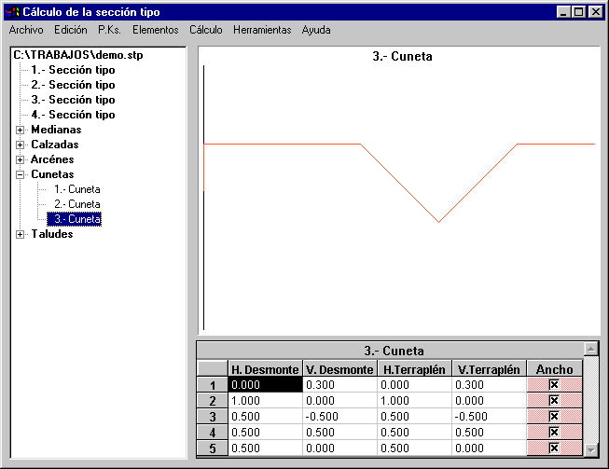
Ahora, según proyecto, comprobamos que en el eje dónde va este tipo de cuneta, en el P.K. 80.000, la acera va a tener un ancho superior de 2.5 m, en vez de 1 m., que tenia. Y deseamos que desde el P.K. 0.000 hasta el 80.000 se vaya produciendo una transición del ancho de 1m. a 2.5m. de forma gradual, así que creamos nuestra nueva cuneta, igual que la anterior, excepto que en el tramo de acera ponemos 2.5m. En estas dos figuras vemos como quedarian las dos cunetas, tanto graficamente como numericamente:
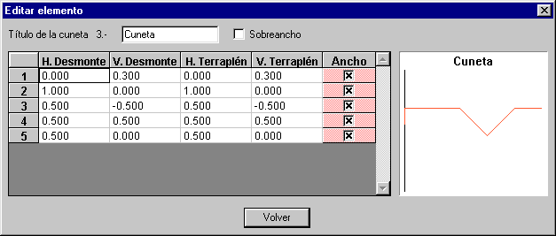
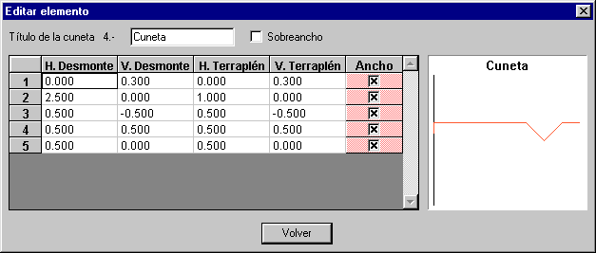
Nota: Para crear la segunda cuneta, ya que es igual que la primera, excepto la acera, nos pondremos sobre la cuneta importada, iremos al menú “Edición”, y seleccionaremos la opción “Copiar”, con lo que ese elemento quedará copiado en el portapapeles. Despues, en esa misma posición, si lo deseamos, usaremos la orden de “Pegar” del menú edición, y veremos como se ha copiado la cuneta anterior a una nueva. La abriremos pulsando sobre ella con doble click, y sustituiremos, dónde ponga 1m., por 2.5m.

Una vez hecho esto, pongamos nuestro sobreancho de 1m a 2.5m. Este sobreancho se pondrá en la cuneta inicial, la de 1m., que será la que pongamos en la sección tipo, en el P.K.0.000, como se ve en la figura:
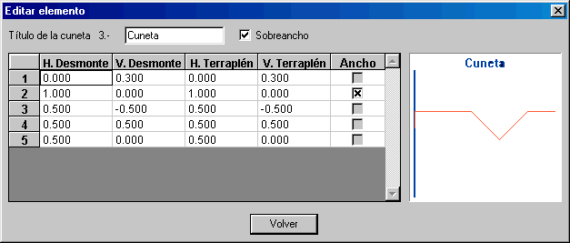

Después de esto crearemos nuestra sección tipo, con dos P.Ks, el 0.000 y el 80.000. En el P.K. 0.000 pondremos nuestra cuneta de 1m. y en el P.K. 80.000 nuestra cuneta con la acera de 2.5m. y así ya sabe el programa que desde el P.K. 0.000 debe de hacer una transición de la acera de 1m. a la acera de 2.5m, cuando calcule los P.Ks. intermedios.

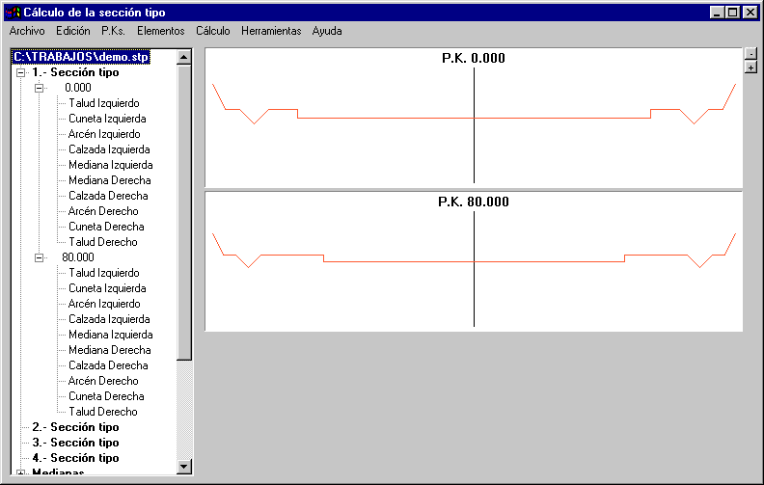

Si dibujamos los transversales, comprobaremos que se ha calculado correctamente este sobreancho, impuesto para ese tramo de acera:

Nota: Para que funcione correctamente, la herramienta de sobreanchos, es aconsejable, pero no obligatorio, que haya el mismo número de tramos, tanto en una cuneta como en la otra. Aunque, se debe de entender, que para que el programa sepa, a que tramo de la segunda cuneta aplicar el sobreancho, basta con contar desde el primer tramo. O sea, que si en la primera cuneta ponemos el sobreancho al tramo 4, en la segunda cuneta, el programa calculará el sobreancho con respecto al 4º tramo, sea cual sea.

